PROFORM’ CONSEIL (P.F.C.)  n°18, allée des Ateliers Relais, ZI n°2  97 410 SAINT-PIERRE  Tel : 0262 96 72 57 - fax : 0262 96 03 16  mel : pfc.reunion@wanadoo.fr  RESPONSABLES de P.F.C. :  - ETIENNE Christophe  - VON-PINE Simon  FORMATEURS :  - BADJAH-ARAYE Marie-Louise  - TALPOT Gilles  SECRETAIRE :  - GOURSAYE Mélissa  - CHUTET Emilie  Par décret n° 2018-779 du 10 septembre 2018, le socle de connaissances et de compétences professionnelles numériques, fait l’objet, d’une certification dénommée CléA Numérique.  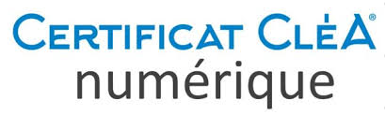  Créer par Certif’ Pro, il est inscrit à l’inventaire.  Ce module complémentaire a pour objet l’acquisition des connaissances et des compétences relatives aux usages fondamentaux du numérique au sein d’un environnement de travail ou quotidien :  - acquisition et exploitation de l’information ;  - prise en compte des principes de la sécurité numérique ;  - gestion collaborative des projets.  L’accès à cette certification est une première étape pour chaque personne à l’accès aux droits dans la vie quotidienne (Impôts, Ameli, Pôle Emploi, etc.), l’accès à d’autres formations et l’accès à l’appli CF (compte formation), qui bien souvent utilisent les outils numériques.  Il permet en outre aussi d’attester de la maîtrise des usages fondamentaux du numérique en environnement de travail, et de la sortie de l’illectronisme.  Il est à noter que les entreprises sont aussi confrontées à la transition numérique. Et, ce passage reste pour beaucoup de salariés une difficulté.  Or, le CléA numérique est un vrai levier pour embarquer tout le monde dans ces changements et pour accompagner les salariés les plus réticents.  - Tout niveau  - Sachant lire et écrire  - Statut : demandeur d’emploi & salarié  - Entretien de motivation | 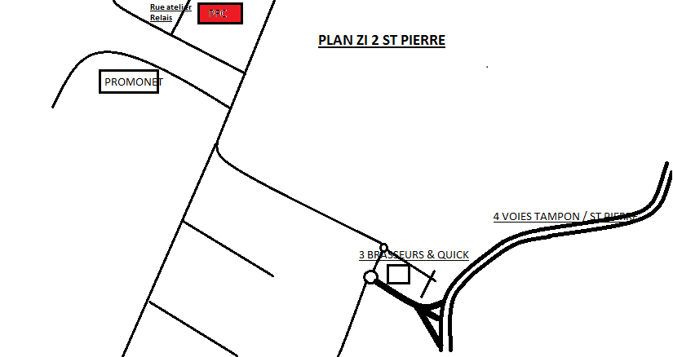  - identifier son environnement numérique et les outils associés,  - savoir mobiliser ces outils pour rechercher de l’information,  - travailler en mode collaboratif,  - et appliquer les règles de la sécurité numérique.  - Accueil / contractualisation  - Positionnement diagnostique Cléa numérique – 2H  - Module 1 : identification de son environnement et utilisation des outils associés – 35 H  - Identification de son environnement numérique (les différents outils numérisés ; les objectifs et fonctionnalités/services des outils à disposition, les avantages et limites de son environnement numérique ; l’’organisation de son environnement ; le stockage et l’organisation des données dans son environnement numérique ; le mode de connexion adapté (réseau, wifi…))  - L’accès aux outils de son environnement numérique (les fonctionnalités de base des différents terminaux : ordinateur, tablette, smartphone ; la création de son compte sur les plateformes ou services numériques utilisés par l’entreprise ; le renseignement les données utilisateur professionnelles à afficher sur ses profils ; le paramétrage les abonnements et les filtres pour déterminer la fréquence des notifications ; les fonctions simples de logiciels usuels de bureautique)  - Module 2 : Mobilisation des outils pour rechercher des informations – 28 H  - L’utilisation des outils de son environnement numérique pour trouver l’information recherchée (mobilisation des bons outils ; l’’utilisation des applications ou services sur des équipements numériques fixes et nomades : smartphones, tablettes, ordinateurs)  - La collecte des informations / ses activités (l’utilisation des moteurs et annuaires de recherche ; la consultation des publications des collaborateurs pour se tenir régulièrement informé ; la connection à des utilisateurs repérés en fonction des besoins ; la consultation aux sites de son secteur professionnel ; la fiabilité et la pertinence des sources)  - Module 3 : Travail en mode collaboratif – 56 H  - Echange d’iformation (le repérage des communautés et réseaux professionnels, le partage avec son équipe, des informations de la veille, l’alerte de la mise à disposition de nouvelles productions, l’utilisation de support pour diffuser un message)  - La réalisation /contribution à un production commune (l’apport d’une contribution dans le cadre d’une production collective ; le classement de l’information dans les espaces prévus à cet effet (drive, cloud, serveur) ; la communication avec sa communauté sur l’avancement d’une production (par mail, via les outils de travail collaboratifs choisis, etc.) | PROFORM’ CONSEIL  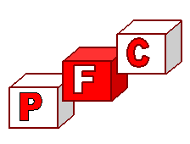  FORMATION  CLEA NUMERIQUE *  (* Habilitation CERTIF’ PRO)  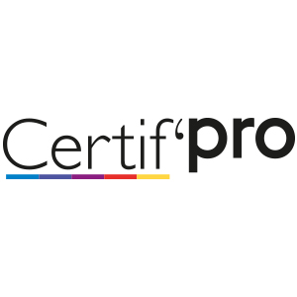  A SAINT PIERRE      Organisme référencé :  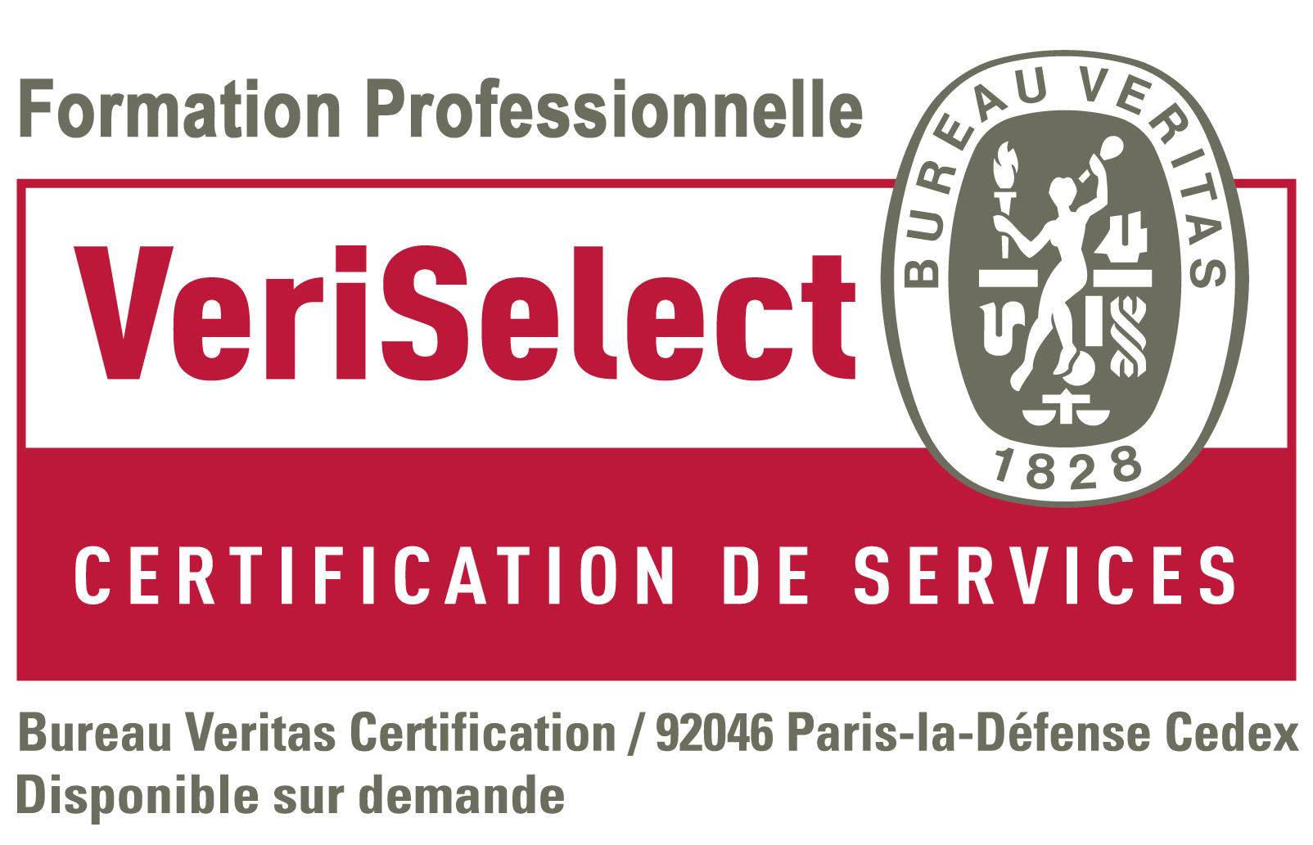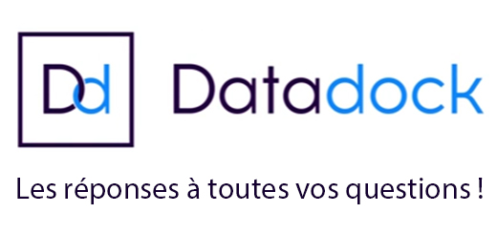  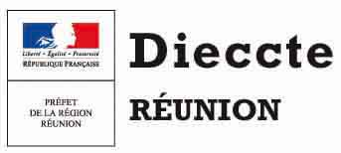  : 0262 96 72 57  - Module 3 : Travail en mode collaboratif (suite)  - Le partage des bonnes pratiques (émission des suggestions sur le mode de travail collaboratif / projet ; le partage des bonnes pratiques numériques « métier » ; la contribuation à l’activité de son réseau)  - Module 4 : les régles et bonnes pratiques de la sécurité numérique – 42 H  - La veille à la protection des outils, information/production et de ses données au quotidien (les règles d’utilisation des outils numériques ; la réalisation des sauvegardes régulières ; la bonne maintenance de son matériel ; la mise en sécurité de ses données et ses équipements numériques ; le verrouillage des supports numériques et l’utilsation des moyens simples pour protéger ses données)  - Identification les risques de malveillance et la mise en place les moyens de s’en prémunir (les principaux types d’infection, fraudes et attaques ; les vecteurs d’infection ; les principaux outils de protection contre les logiciels malveillants, la mise à jour des logiciels, changt de mot de passe, l’alerte sur les intrusions)  - Evaluation finale Cléa numérique – 2H  - Bilan intermédiaire et final  - modalités pédagogiques :  - Parcours personnalisé et individualisé  - travail de groupe, mise en situation pratique, autoformation  - évaluation formative en continue  - évaluation initiale et finale Cléa numérique  - lieu : PROFORM’ CONSEIL ST PIERRE  - durée : entre 40 et 165 H  (dépendra de l’évaluation initiale Cl éa Numérique)  - Nombre de stagiaire par session de formation :  * minimum : 6 * maximum : 12  - Sanction : Attestation de stage et compétences  Certificat cléa numérique  - tarif : devis sur demande *  * (coût TTC, comprenant tous les frais de formation,  aide au montage de dossier de demande de  financement, possibilité de paiement en plusieurs fois,  CGV fournies avec le devis)  Comment s'inscrire?  Vous pouvez déposer votre candidature en nous téléphonant au n° tel 0262 96 72 57 ou en  nous envoyant votre lettre de motivation + CV à l’adresse mel : pfc.reunion@wanadoo.fr;

